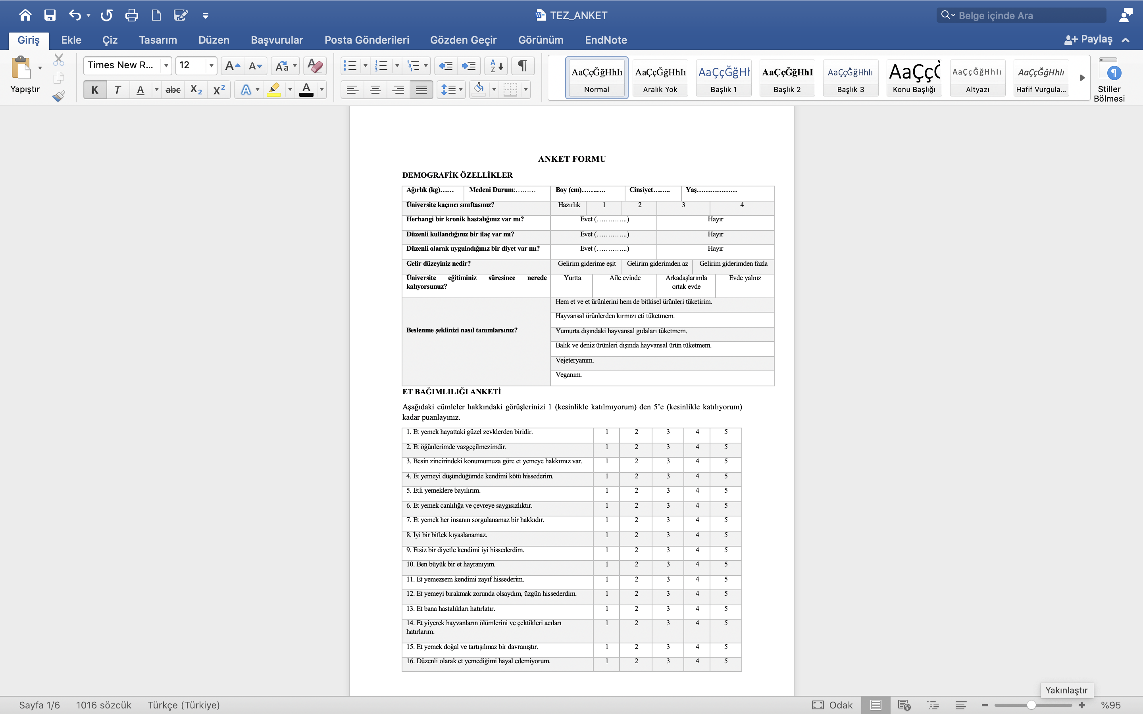

Orijinal adı Meat Attachment Questionnaire (MAQ) olan Et Bağımlılığı Anketi (EBA) tüketicilerin et tüketimlerini azaltmak ve daha bitki bazlı bir diyet benimseme konusundaki istekliliklerini belirlemeye duyulan ihtiyaçtan ötürü geliştirilmiştir. Ankette ölçülen durum ise et tüketimine yönelik olumlu bağdır. MAQ, 16 maddeden oluşan 5’li likert tipi bir ankettir. Anketteki her bir maddenin puanlanmasında yanıt ölçeği aralıkları 1 (kesinlikle katılmıyorum) ile 5 (kesinlikle katılıyorum) arasındadır ve 4, 6, 9, 13, 14. maddeler tersten puanlanmaktadır. (örneğin: 1=5; 2=4; 3=3; 4=1; 5=1). Anket sonucunda bireylerin et bağımlılığına yönelik davranışlarına ilişkin 4 boyut için bilgi edinilebilmektedir. Bunlar; hazcılık, ilgi, yetki ve bağımlılık boyutlarıdır. Ayrıca, ete bağlanmanın ikinci dereceden küresel boyutu iyi model uyum kriterlerini tam olarak karşılamaktadır ve küresel boyut ete yönelik olumlu bağa ilişkin genel bir puanı ifade eder. Bu bağlamda, hazcılık boyutu puanı 1, 5, 8 ve 10 numaralı maddelerin ortalamasıyla, ilgi boyutu puanı 4, 6, 13 ve 14 numaralı maddelerin ortalamasıyla, yetki boyutu puanı 3, 7 ve 15 numaralı maddelerin ortalamasıyla, bağımlılık boyutu puanı 2, 9, 11, 12 ve 16 numaralı maddelerin ortalamasıyla ve küresel puan ise tüm maddelerin puanının ortalamasıyla elde edilmektedir. Her bir faktör ve küresel puan için tüm maddelerin nihai puanları 1-5 arasındadır. Daha yüksek puanlar, et tüketimine yönelik daha yüksek bağlılık düzeylerini göstermektedir.